DOSSIER TECHNIQUE ET REPRODUCTION : ROVER FPV WI-FI

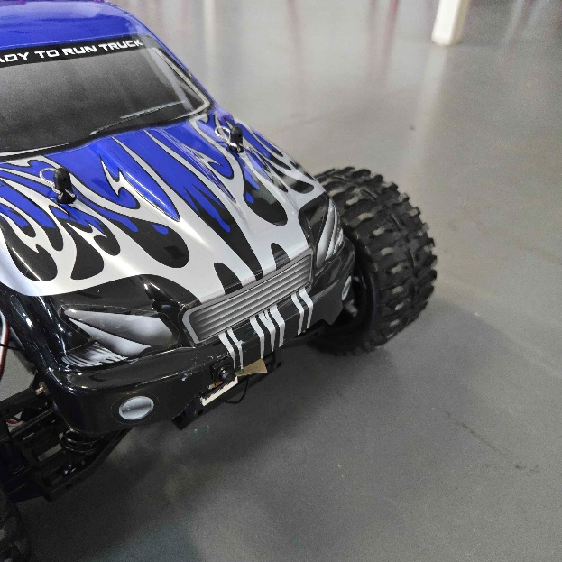

1. Présentation du projet
Ce document détaille la conception et la mise en œuvre d'un système permettant de transformer un véhicule radiocommandé classique en un Rover FPV. L'objectif de ce guide est de prouver la faisabilité technique du système et de fournir toutes les ressources nécessaires (théorie, câblage, code) pour que quiconque puisse reproduire ce projet.
Le véhicule s'affranchit de sa radiocommande d'origine au profit d'un pilotage immersif via un ordinateur, utilisant un volant à retour de force (Thrustmaster) pour le contrôle analogique, tout en affichant un flux vidéo embarqué en temps réel. La communication s'effectue intégralement sans-fil via un réseau Wi-Fi local généré par le véhicule lui-même.

2. Bases théoriques : Les signaux de commande (PWM)
Pour contrôler la mécanique du rover, il est indispensable de générer des signaux que l'électronique de la voiture peut interpréter. Chaque actionneur (Le contrôleur moteur ESC et le Servomoteur de direction) est contrôlé par un signal PWM (Pulse Width Modulation) fonctionnant à une fréquence stricte de 50 Hz.
Actionneur | Valeur impulsion (µs) | Angle équivalent (Degrés) | Caractéristique / Action
Servomoteur (Direction) | 1000 µs - 2000 µs | 0° à 180° (90° = Centre) | Variation de l'angle des roues avant. La plage utile est restreinte (45° à 135°) pour éviter les blocages mécaniques.
ESC (Moteur) | 1000 µs - 2000 µs | 0 à 180 (90 = Point Mort) | Les valeurs > 90 déclenchent la marche avant. Les valeurs < 90 déclenchent la marche arrière/freinage.
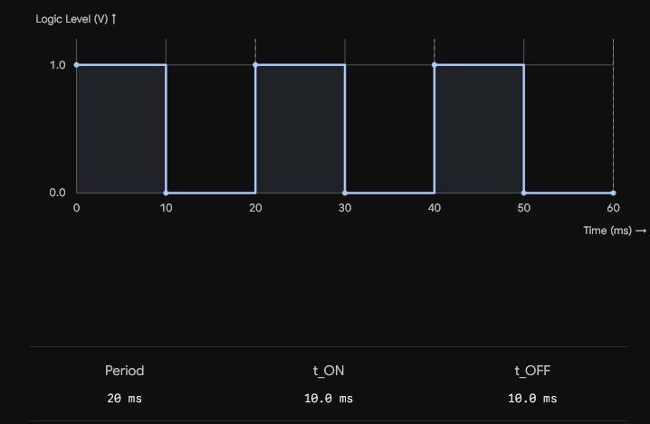 - Le signal haut dure entre 1 ms et 2 ms.
- La période totale est de 20 ms (50 Hz).
- Le point neutre (roues droites, moteur à l'arrêt) correspond à une impulsion de 1.5 ms (soit un angle théorique de 90° dans la programmation).

3. Matériel requis
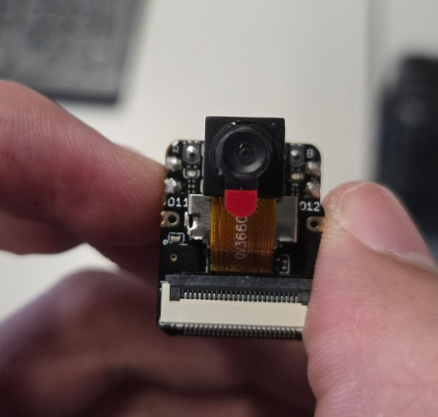 | Microcontrôleur XIAO ESP32-S3 Sense  Rôle : Cerveau du rover. Il génère le réseau Wi-Fi, gère la caméra et crée les signaux PWM.  Caractéristiques :  - Puce Wi-Fi 2.4GHz avec antenne U.FL externe (Portée requise).  - Capteur caméra OV2640 intégré.  - Mémoire PSRAM indispensable pour le traitement du flux vidéo (MJPEG).
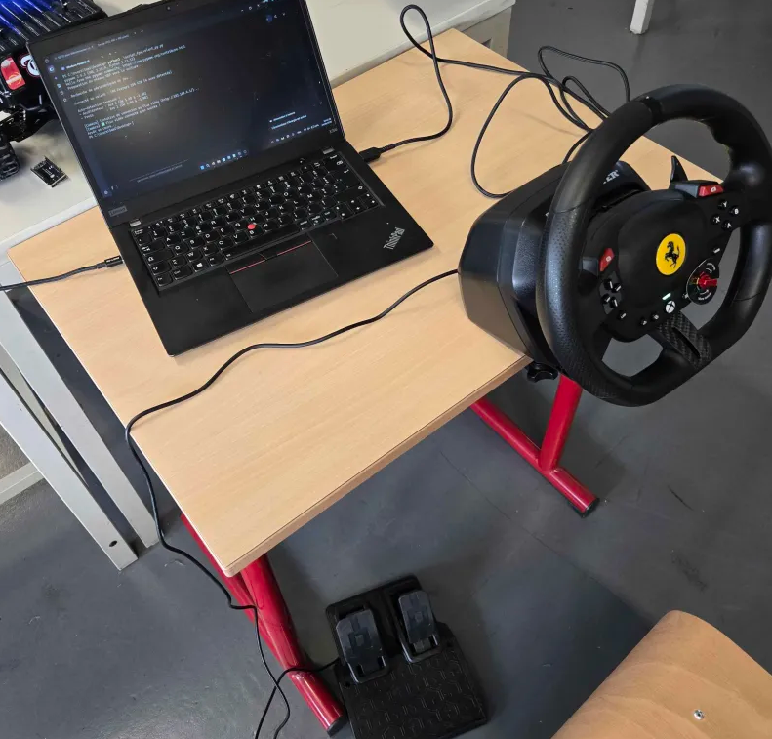 | Volant Thrustmaster PC (Ex: Ferrari 296 GTB)  Rôle : Interface de pilotage côté poste de contrôle.  Caractéristiques : Périphérique USB analogique. Les pédales et l'axe de direction envoient des valeurs brutes de -1.0 à 1.0 au script Python, qui les convertira en degrés (0-180).

4. Procédure de Câblage
L'ESP32 n'a pas besoin de batterie dédiée. Il est alimenté par le système BEC (Battery Eliminator Circuit) de l'ESC de la voiture, qui convertit la tension de la batterie principale en un courant stable de 5 Volts.
- Alimentation : Connecter le fil rouge (5V) et le fil noir (GND) sortant de l'ESC aux broches 5V et GND de l'ESP32.
- Moteur (ESC) : Connecter le fil blanc (Signal) de l'ESC à la broche D2 (GPIO 3) de l'ESP32.
- Direction (Servo) : Le servo est alimenté en parallèle (5V/GND). Son fil blanc (Signal) se connecte à la broche D1 (GPIO 2) de l'ESP32.
- Klaxon (Option) : La borne positive d'un buzzer 3V se branche sur D3 (GPIO 4), et sa borne négative sur le GND.

5. Architecture Logicielle et Codes

A. Le programme embarqué (C++ / Arduino IDE)
Pour permettre à l'ESP32 de gérer à la fois le flux vidéo et les moteurs sans blocage, la librairie ESP32Servo.h est utilisée pour déporter la génération du signal PWM sur les Timers matériels 2 et 3, libérant ainsi le Timer 0 pour la caméra.

Extrait du système de sécurité (Failsafe) :
void loop() {
// 1. Réception des trames réseau (ex: "45,120,1" -> Dir, Mot, Klaxon)
int packetSize = udp.parsePacket();
if (packetSize) {
dernierMessageTemps = millis(); // Réinitialisation du chronomètre de sécurité
// [...] Décodage et application des signaux aux actionneurs
}
// 2. Failsafe : Arrêt d'urgence si perte du Wi-Fi ou du PC depuis plus d'1 seconde
if (millis() - dernierMessageTemps > 1000) {
escMoteur.write(90); // Moteur au point mort
servoDirection.write(90); // Roues droites
}
}

B. L'interface PC (Python)
Le logiciel client est un script Python utilisant Pygame (pour l'interface plein écran et l'acquisition des données du volant) et OpenCV couplé à urllib (pour la récupération robuste du flux MJPEG).
Une phase d'étalonnage dynamique a été développée : au lancement, le script détecte automatiquement les axes matériels et leurs valeurs extrêmes, évitant ainsi tout problème de compatibilité selon le modèle de volant utilisé. Afin de ne pas saturer le microcontrôleur embarqué, l'envoi des requêtes de pilotage (UDP) est volontairement limité par le script Python à 20 paquets par seconde (20 Hz).

6. Validation Virtuelle (Simulation Tinkercad)
Afin de valider la logique d'adaptation de la trame et la mécanique de sécurité "Failsafe" avant l'assemblage physique, un jumeau numérique a été développé sous Tinkercad Circuits.
https://www.tinkercad.com/things/8zRfAsJw47z-river-fpv?sharecode=0EIgFAeyR7vGMYXFUBzRFW__bObjrPurlYv0gplgK6s
Le module Wi-Fi n'étant pas simulable, la communication réseau y est remplacée par le port série. En saisissant des consignes textuelles (ex: 45,120,1), l'utilisateur peut observer la réaction physique de 2 servomoteurs standards modélisant la direction et l'ESC du rover réel.

